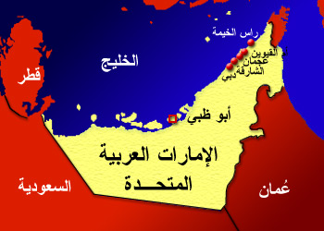
عجائب دبي

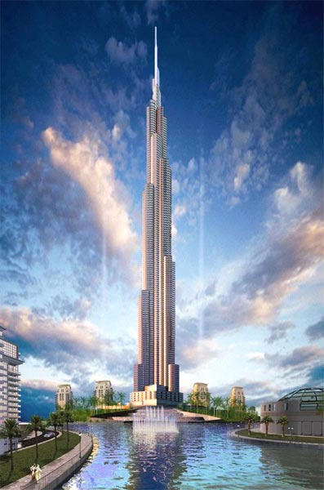
برج خليفة أطول برج في العالم
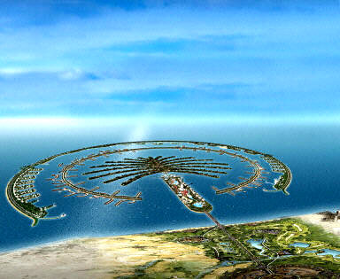
يقع برج خليفة المدهش في مدينة دبي بدولة الإمارات العربية المتحدة، وتمتلكه شركة إعمار العقارية التي تعد أحد أكبر الشركات العقارية في العالم!
مشروع النخلة
أخذت ملامح مشروع جزيرة النخلة
تطفو على سطح مياه الخليج ، لتأذن بميلاد أضخم مشروع سياحي تقيمه دبي والذي به تتحول مساحة كبيرة من مياه الخليج
التي طالما عبرتها السفن إلى ارض تقام عليها أفخم الفنادق والفيلات وأروع مراكز التسوق وأبهى الحدائق وأحلى الألعاب
ولتشكل هذه المساحة الجديدة أكبر جزيرة في الامارات

